АДМИНИСТРАЦИЯ
АНТИПОВСКОГО СЕЛЬСКОГО ПОСЕЛЕНИЯ
КАМЫШИНСКОГО МУНИЦИПАЛЬНОГО РАЙОНА
ВОЛГОГРАДСКОЙ ОБЛАСТИ

ПОСТАНОВЛЕНИЕ
№ 144-п
от 10.09.2020 г.

О внесении изменений и дополнений в
постановление администрации Антиповского
сельского поселения от 18.06.2019 г. № 88-п
«Об утверждении реестра и схем мест
размещения площадок накопления твердых
коммунальных отходов, расположенных на территории
Антиповского сельского поселения »

В целях устранения нарушений действующего законодательства Российской Федерации, руководствуясь Федеральным законом от 06.10.2003 № 131-ФЗ «Об общих принципах организации местного самоуправления в Российской Федерации», в соответствии со статьей 13.4 Федерального закона от 24.06.1998 № 89-ФЗ «Об отходах производства и потребления», Правилами обустройства мест (площадок) накопления твердых коммунальных отходов и ведения их реестра, утверждённых постановлением Правительства Российской Федерации от 31.08.2018 № 1039, Уставом Антиповского сельского поселения, постановляю:

- В постановление администрации Антиповского сельского поселения от 18.06.2019 г. № 88-п «Об утверждении реестра и схем мест размещения площадок накопления твердых коммунальных отходов, расположенных на территории Антиповского сельского поселения » внести следующие изменения и дополнения:
  - Приложения 1, 2 к названному постановлению изложить в новой редакции согласно приложениям 1, 2 к настоящему постановлению.

- Настоящее постановление подлежит официальному опубликованию (обнародованию) и размещению в сети Интернет на официальном сайте https://antipovskoe-adm.ru/

- Настоящее постановление вступает в силу со дня его официального опубликования (обнародования).

- Контроль за исполнением настоящего постановления оставляю за собой.

Глава Антиповского
сельского поселения С.Ф.Кусмарцева

Приложение № 1
к Постановлению администрации
Антиповского сельского поселения
от 10.09.2020 года № 144-п
Реестр мест (площадок) накопления твердых коммунальных отходов
Антиповского сельского поселения
Камышинского муниципального района

№ п/п | данные о нахождении мест (площадок) накопления твердых коммунальных отходов (адрес и (или) географические координаты) | данные о технических характеристиках мест (площадок) накопления твердых коммунальных отходов (сведения об используемом покрытии площадки, количестве размещенных и планируемых к размещению контейнеров и бункеров с указанием их объема) |  | данные о собственниках мест (площадок) накопления твердых коммунальных отходов (для юридических лиц: полное наименование, основной государственный регистрационный номер записи в Едином государственном реестре, фактический адрес), (для ИП ФИО, основной государственный регистрационный номер записи в Едином государственном реестре индивидуальных предпринимателей, адрес регистрации по месту жительства); для физических лиц: ФИО, номер и дата выдачи паспорта, адрес регистрации по месту жительства, контактные данные | данные об источниках образования твердых коммунальных отходов, которые складируются в местах (на площадках) накопления твердых коммунальных отходов (сведения об одном или нескольких объектах капитального строительства образующие твердые коммунальные отходы)
 |  | наличие твердого основания (да/нет) | кол-во/объем
1 | 2 | 3 | 4 | 5 | 6
1 | с. Антиповка, ул. Дружбы, д. 58  49.826090955094784  45.30707497426625 | да, | 1/0,75 | администрация Антиповского сельского поселения Камышинского муниципального района Волгоградской области, 1053478203404 | ул. Дружбы, д. 58;  ул. Дружбы, д.58б
2 | с. Антиповка, северо-западная окраина села  49.83434171781105  45.304513095225616 | да | 1/0,75 | администрация Антиповского сельского поселения Камышинского муниципального района Волгоградской области, 1053478203404 | муниципальное кладбище
3 | с. Антиповка, ул. Дружбы, между домами 39,41 и 47,49  49.82269582810647  45.319833873118675 | да | 10/0,75 | администрация Антиповского сельского поселения Камышинского муниципального района Волгоградской области, 1053478203404 | ул. Дружбы, д. 39, 41, 43, 45, 47,49, 51, 52, 52а, 53, 55, 57, 59, 61, 63, 65, 67
4 | с. Антиповка, ул. Дружбы, д. 54  49.824936  45.314616 | да | 1/0,75 | МКДОУ Антиповский дс  1033400645915 | ул. Дружбы, д. 54
5 | с. Антиповка, ул. Дружбы, д. 56  49.825279  45.313583 | да | 1/0,75 | МКОУ Антиповская СШ  1023404978970 | ул. Дружбы, д. 56
6 | с. Антиповка, ул. Дружбы, д. 89  49.82449088381268  45.31038086107926 | да | 4/0,75 | ГБУЗ г. Камышина «ГБ №1» структурное подразделение больница с. Антиповка  1023404964010 | ул. Дружбы, д. 89
7 | с. Антиповка, Территория компрессорная станция Антиповка  49^{о}47/34,16  45^{о}18/24,23 | нет | 1/1,1 | ООО «Газпром трансгаз Волгоград» Антиповское ЛПУМГ  1023403849182 | Территория компрессорная станция Антиповка, административное здание
8 | с. Антиповка, Территория компрессорная станция Антиповка  49^{о}47/31,32  45^{о}18/22,88 | да | 1/0,7 | ООО «Газпром трансгаз Волгоград» Антиповское ЛПУМГ  1023403849182 | Территория компрессорная станция Антиповка, здание столовой
9 | с. Антиповка, Территория компрессорная станция Антиповка  49^{о}47/36,91  45^{о}18/24,59 | да | 1/1,1 | ООО «Газпром трансгаз Волгоград» Антиповское ЛПУМГ  1023403849182 | Территория компрессорная станция Антиповка, здание КЦ-1
10 | с. Антиповка, Территория компрессорная станция Антиповка  49^{о}47/37,52  45^{о}18/3,72 | да | 2/0,2 | ООО «Газпром трансгаз Волгоград» Антиповское ЛПУМГ  1023403849182 | Территория компрессорная станция Антиповка, здание КЦ-3
11 | с. Антиповка, Территория компрессорная станция Антиповка  49^{о}47/36,80  45^{о}18/11,30 | да | 2/0,2 | ООО «Газпром трансгаз Волгоград» Антиповское ЛПУМГ  1023403849182 | Территория компрессорная станция Антиповка, здание службы А и МО
12 | с. Антиповка, Территория компрессорная станция Антиповка  49^{о}47/37,52  45^{о}17/56,38 | да | 2/0,2 | ООО «Газпром трансгаз Волгоград» Антиповское ЛПУМГ  1023403849182 | Территория компрессорная станция Антиповка, здание КЦ-4
13 | с. Антиповка, Территория компрессорная станция Антиповка  49^{о}47/34,60  45^{о}18/3,30 | нет | 2/0,2 | ООО «Газпром трансгаз Волгоград» Антиповское ЛПУМГ  1023403849182 | Территория компрессорная станция Антиповка, здание служб ЭВС и ЗК
14 | с. Антиповка, ул. Садовая, 80 м южнее д. 116  49.83316273  45.31046033 | да, | 0/0,75 | администрация Антиповского сельского поселения Камышинского муниципального района Волгоградской области, 1053478203404 | ул. Садовая,  д. 39,41,43,45,47,49,51,53,  55,57,59,61,63,70,72,74,80,  84,86,88,90,92,94,96,98,100,  102,104,106,108,110,112,  114,116;  ул. Совхозная, д. 1,2,3,4,5;  ул. Советская, д. 1,2,4;  пер. Садовый, д. 1,2,4
15 | с. Антиповка, ул. Садовая, 15 м южнее д. 50  49.83151222  45.31901658 | да, | 0/0,75 | администрация Антиповского сельского поселения Камышинского муниципального района Волгоградской области, 1053478203404 | ул. Садовая, д. 9,11,13,15,  17,19,21,24,25,26,28,29,  30,31,32,33,35,36,37,38,40,  42,44,46,48,50,52,54,56,60,62,  62а,64;  ул. Клубная, д. 1,2,3,4,6;  ул. Центральная, д. 2,3,4,5,6,  10,12
16 | с. Антиповка, ул. Садовая, 13 м южнее д. 10  49.82969209  45.32493353 | да, | 0/0,75 | администрация Антиповского сельского поселения Камышинского муниципального района Волгоградской области, 1053478203404 | ул. Садовая, д. 1,2,3,4,6,8,10,  12,14,16,18,20,22;  ул. Войнова, д. 2,3,5,6,8
17 | с. Антиповка, ул. Пионерская, 20 м южнее д. 14  49.82879238  45.32497644 | да, | 0/0,75 | администрация Антиповского сельского поселения Камышинского муниципального района Волгоградской области, 1053478203404 | ул. Пионерская, д. 2,3,4,7,8,  9,10,11,12,13,14,15,16,17,18,  19,20,21,22,24,26,28,30,32,34,  36,38;  ул. Войнова, д. 7,9,10,11,14а;  ул. Волжская,  д.1,2,3,5,6,7,8,9,10,14,16,18,20;  ул. Овражная, д. 1,7,8,9,10,12
18 | с. Антиповка, ул. Пионерская, 15 м севернее д. 31  49.8299966  45.31993389 | да, | 0/0,75 | администрация Антиповского сельского поселения Камышинского муниципального района Волгоградской области, 1053478203404 | ул. Пионерская, д. 23,25,27,  29,33,35,40,41,42,44,46,48,50,  52,54,56,58,60,62,64,66,68,70,  72,74;  ул. Клубная, д. 7,9,11;  ул. Центральная, д. 13,14,18,  18а
19 | с. Антиповка, ул. Пионерская, южнее д. 98  49.83066099  45.31602859 | да, | 0/0,75 | администрация Антиповского сельского поселения Камышинского муниципального района Волгоградской области, 1053478203404 | ул. Пионерская, д.43 кв.1,  43 кв.2,45 кв.1, 45 кв.2, 76,78,  80,84,86,90,92,96,98,102,104,  106,108,110,112,114,116;  ул. Советская, д. 3,5,7,7а,8,  10,12,14,16,18,20,22;  пер. Садовый, д. 3,7,10,14
20 | с. Антиповка, ул. Пионерская, 65 м юго-западнее д. 134  49.83240495  45.30982733 | да, | 0/0,75 | администрация Антиповского сельского поселения Камышинского муниципального района Волгоградской области, 1053478203404 | ул. Пионерская, д. 51,53,55,57  118,120,122,124,126,128,  130,132,134;  ул. Иночкина, д.1,1а,2,2а,3,4,5  ул. Совхозная, д. 6,7,8,9,10,11,  12,13,14,16
21 | с. Антиповка, ул. Ленина, 40 м севернее д. 4  49.82671607  45.32632828 | да, | 0/0,75 | администрация Антиповского сельского поселения Камышинского муниципального района Волгоградской области, 1053478203404 | ул. Ленина, д.1,2,,2а,2б,3,4,  5,6,7,8,9,10,11,12,13,14,15,16,  17,18,19,20,21,23,24,25,26,28,  29,30,31  ул. Волжска, д. 24,26,28  ул. Овражная, д. 11,13
22 | с. Антиповка, ул. Ленина, 30 м южнее д. 42  49.82804492  45.32032013 | да, | 0/0,75 | администрация Антиповского сельского поселения Камышинского муниципального района Волгоградской области, 1053478203404 | ул. Ленина, д. 32,33,34,35,39,  41,42,43,44,45,46,47,50  ул. Войнова, д. 13,14,16,18
23 | с. Антиповка, ул. Ленина, 25 м южнее д. 54  49.82840481  45.3189683 | да, | 0/0,75 | администрация Антиповского сельского поселения Камышинского муниципального района Волгоградской области, 1053478203404 | ул. Ленина, д. 49,51,52,54,55,  56,57,59,60,61, 62,63,65,67,69  ул. Центральная, д. 17,20,22,24  пер. Цветочный, д. 1,3,6
24 | с. Антиповка, ул. Ленина, 50 м южнее д. 66  49.82904153  45.31480551 | да, | 0/0,75 | администрация Антиповского сельского поселения Камышинского муниципального района Волгоградской области, 1053478203404 | ул. Ленина, д. 64а,66 кв.1,66 кв.2, 68,71,72,73,74,75,76,77,  78,79,80,85,87,89  ул. Советская, д. 9 кв.1, 9 кв.2,  24,26,28,30,32  пер. Советский, д. 2,4
25 | с. Антиповка, ул. Ленина, 33 м южнее д. 88  49.82998276  45.31053543 | да, | 0/0,75 | администрация Антиповского сельского поселения Камышинского муниципального района Волгоградской области, 1053478203404 | ул. Ленина, д. 82,84,86,88,92,  94,96,98,99,100,100а,102 кв.1,  102 кв.2,104 кв.1,104 кв.2 105,  107,111,113,113а  ул. Иночкина, д.7 кв.1,7 кв.2,  ул. Совхозная, д. 19,21,26
26 | с. Антиповка, ул.  Пролетарская, 15 м южнее д. 4  49.82656381  45.32122135 | да, | 0/0,75 | администрация Антиповского сельского поселения Камышинского муниципального района Волгоградской области, 1053478203404 | ул. Пролетарская, д. 1,2,3,4,5,  6,7,8,10,11,12,13,14,15,16,17,  18,19,20,21,22,23,24,26,30  ул. Клубная, д.15
27 | с. Антиповка, ул. Пролетарская, 30 м севернее д. 41  49.82807261  45.31517029 | да, | 0/0,75 | администрация Антиповского сельского поселения Камышинского муниципального района Волгоградской области, 1053478203404 | ул. Пролетарская, д. 25,27,31,  32,33,34,35,36,37,38,40,41,42,  43,44,45,46,47,48,49,50,51,52,  53,55,56,57,58,60,61,62,63  пер. Дружбы, д. 2,3,5,6,7,8  пер. Советский, д. 6,8
28 | с. Антиповка, ул. Пролетарская, 30 м южнее д. 86  49.8287647  45.30875444 | да, | 0/0,75 | администрация Антиповского сельского поселения Камышинского муниципального района Волгоградской области, 1053478203404 | ул. Пролетарская, д. 59,61,63,  64,65,66,67,68,69,72,73,75,76,  77,78,79,80,81,83,83а,84,84а,  86,88,90,92,94,  ул. Совхозная, д. 19,21,25,26,30,32,34,36
29 | с. Антиповка, ул. Пролетарская, 50 м западнее д. 89  49.83030111  45.30220985 | да, | 0/0,75 | администрация Антиповского сельского поселения Камышинского муниципального района Волгоградской области, 1053478203404 | ул. Пролетарская, д. 87,89,97,101
30 | с. Антиповка, ул. Магистральная, 15 м западнее д.3  49.82993086  45.30597568 | да, | 0/0,75 | администрация Антиповского сельского поселения Камышинского муниципального района Волгоградской области, 1053478203404 | ул. Магистральная, д. 1 кв.1,  1 кв.2, 2 кв.1, 2 кв.2, 2б, 3, 3/1,  4,4а,5 кв.1, 5 кв.2, 6
31 | с. Антиповка, ул. Родниковая, 100 м южнее д. 24  49.82787882  45.29553652 | да, | 0/0,75 | администрация Антиповского сельского поселения Камышинского муниципального района Волгоградской области, 1053478203404 | ул. Родниковая, д. 1,2,3,4,5,6,  7,8,10,12,13,14,15,16,18,20,22,  24  ул. Дружбы, д. 60,62,64,66,  68,72,101,103,105,107,109,111,  113,115,117,119,121,123,125,  127,129,131
32 | с. Антиповка, ул. Нагорная, 35 м западнее д. 31  49.82640462  45.29462457 | да, | 0/0,75 | администрация Антиповского сельского поселения Камышинского муниципального района Волгоградской области, 1053478203404 | ул. Нагорная, д. 1,1а,1б,2,  3 кв.1, 3 кв.2,4,5 кв.1, 5 кв.2,6,  7,8,9,10,11,12,13,14,15,16,17,  18,19,20,21,22,23,24,25,26,27,  28,29,30,31,32,34,36,40
33 | с. Антиповка, ул. Сосновая, 20 м южнее д. 48  49.82547716  45.29444218 | да, | 0/0,75 | администрация Антиповского сельского поселения Камышинского муниципального района Волгоградской области, 1053478203404 | ул. Сосновая, д. 12,13,14,15,  16,17,18,19,20,22,23,24,25,26,  27а,28,29,30,31,32,33,34,36,38,  40,42,44,46,48,50,50а,50б,52,  52а,54,56,56а
34 | с. Антиповка, ул. Сосновая, 50 м восточнее д. 2  49.82358759  45.30550361 | да, | 0/0,75 | администрация Антиповского сельского поселения Камышинского муниципального района Волгоградской области, 1053478203404 | ул. Сосновая, д. 1,2,3,4,5,7,9,10,11  ул. Газовиков, д. 2,3,4,5,6,8,  10,11,12,13,14,15,16,17,20,22  ул. Дружбы, д. 89а кв: 1 ком. 1,2, 1 ком. 3,4, 2 ком. 1,2,3,  3,3а,4, 5 ком. 1,2, 6,7,8,9 ком. 1,2, 9 ком. 3,4, 11 ком. 1,2, 11 ком. 3,4, 12 ком.1, 12 ком. 2, 12 ком. 3,4, 13 ком.1, 13 ком.2,3,13 ком.4, ком.4,  ком. 6, ком.1,4
35 | с. Антиповка, ул. Лагерная, 70 м восточнее д. 6  49.82623851  45.30573964 | да, | 0/0,75 | администрация Антиповского сельского поселения Камышинского муниципального района Волгоградской области, 1053478203404 | ул. Лагерная, 1 кв1, 1 кв.2,2,  2а,3 кв.1, 3 кв.2,4,4,а5,5 кв.2,  6 кв.1, 6 кв.2,7,7 кв.2  ул. Воинов-интернационалистов, д. 1,2,3,  3а,4,4а,5,5 кв.2,6,7,7 кв.2  ул. Магистральная, д. 7,7/1,  9,9 кв.2,10,10а,11,11а,12 кв.1,  12 кв.2,13,13а,14,14а,15,16 кв.1, 16 кв.2
36 | с. Антиповка, ул. Дружбы, 15 м северо-западнее д. 29  49.82337081  45.32119989 | да, | 0/0,75 | администрация Антиповского сельского поселения Камышинского муниципального района Волгоградской области, 1053478203404 | ул. Дружбы, д. 1,1а,2,3,5,6,7,8,  10,11,13,14,15,16,17,18,19,20,  21,22,24,24а,28,29,31,32,  33 кв.1, 33 кв.2,34,37,38,40,  42 кв.1, 42 кв.2,44,46,  50 кв.1,50 кв.2  пер. Грушовый, д. 1,2,3,4,5,6,8  пер. Мирный, д. 1,2 кв.1,  2 кв.2,3,4,4а,5,6,6а,7,8,9  пер. Набережный, д. 1а  пер. Нижний, д. 1,2,3,4,6,8,10  пер. Речной, д. 2,4,6,8,10,12

Приложение № 2
к Постановлению администрации
Антиповского сельского поселения
от 10.09.2020 года № 144-п

СХЕМА
размещения площадок накопления твердых коммунальных отходов
на территории Антиповского сельского поселения.

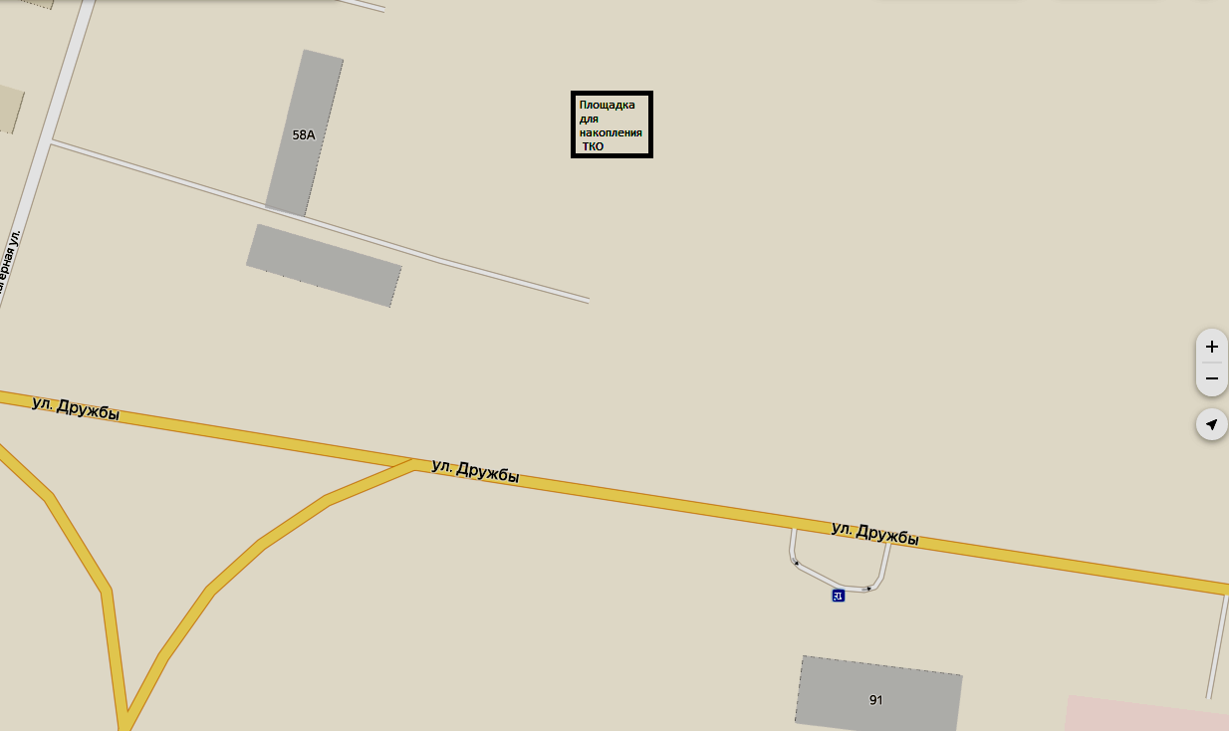

Площадка № 1, ул. Дружбы, д. 58

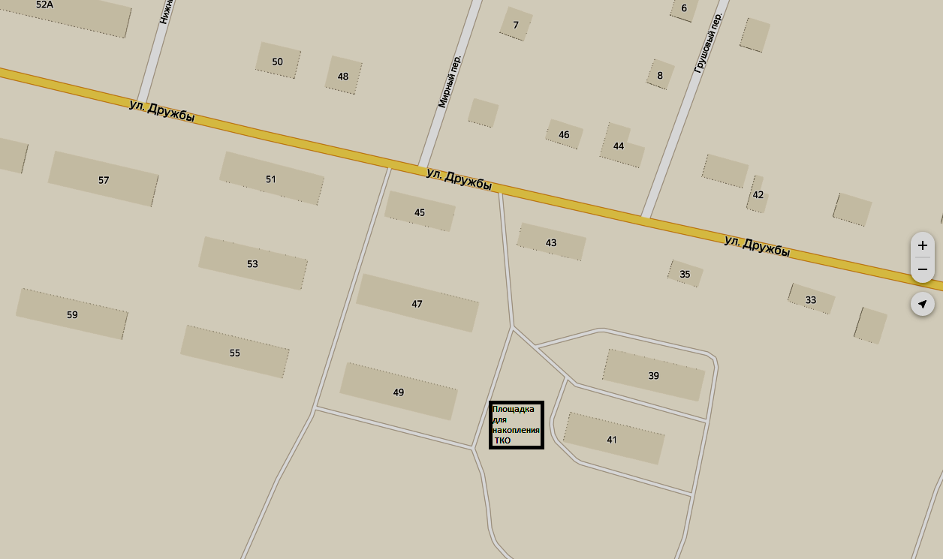

Площадка № 3, ул. Дружбы, между домами 39,41 и 47,49

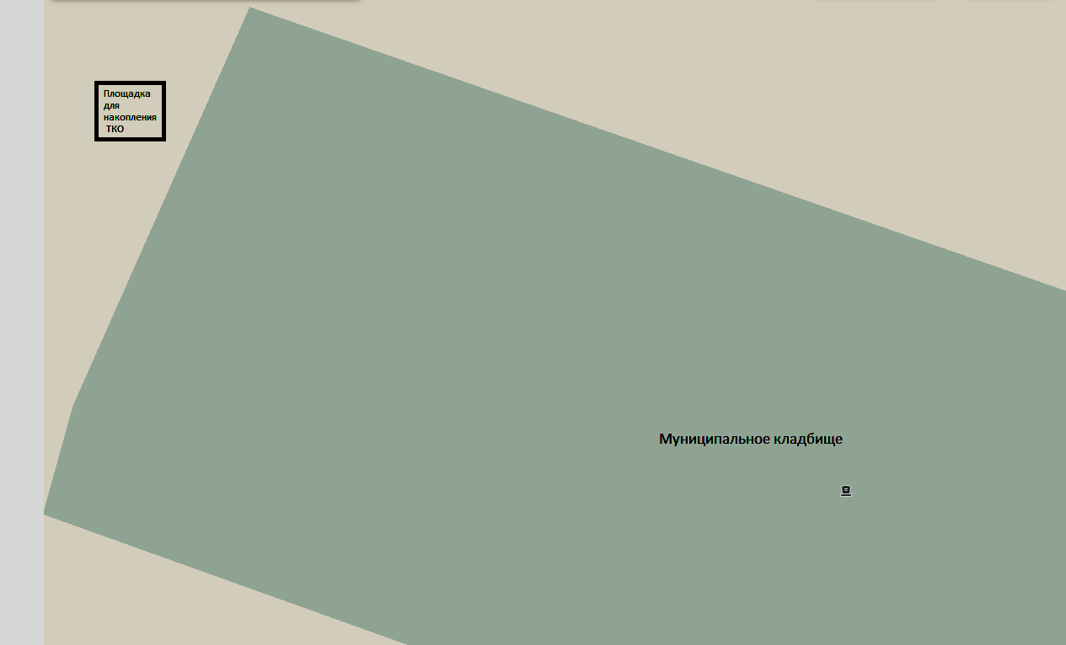

Площадка № 2, ул. Северо-западная окраина села

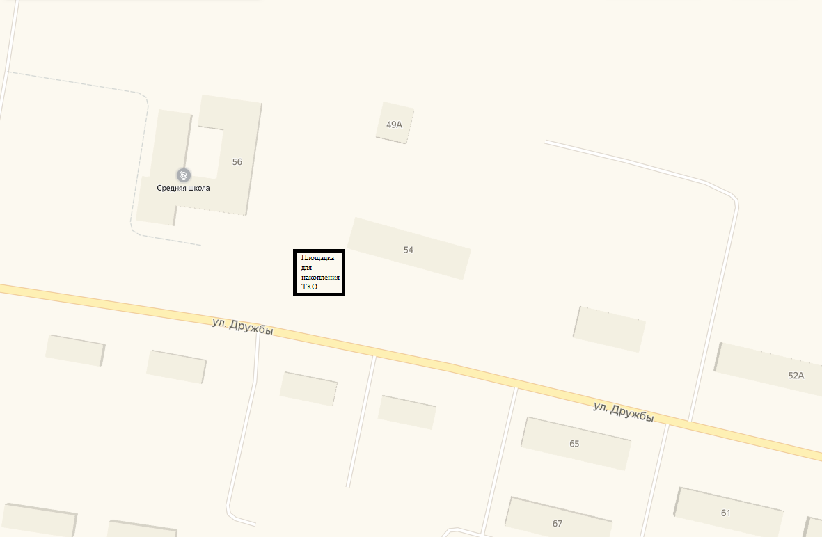
Площадка № 4, ул. Дружбы, д. 54

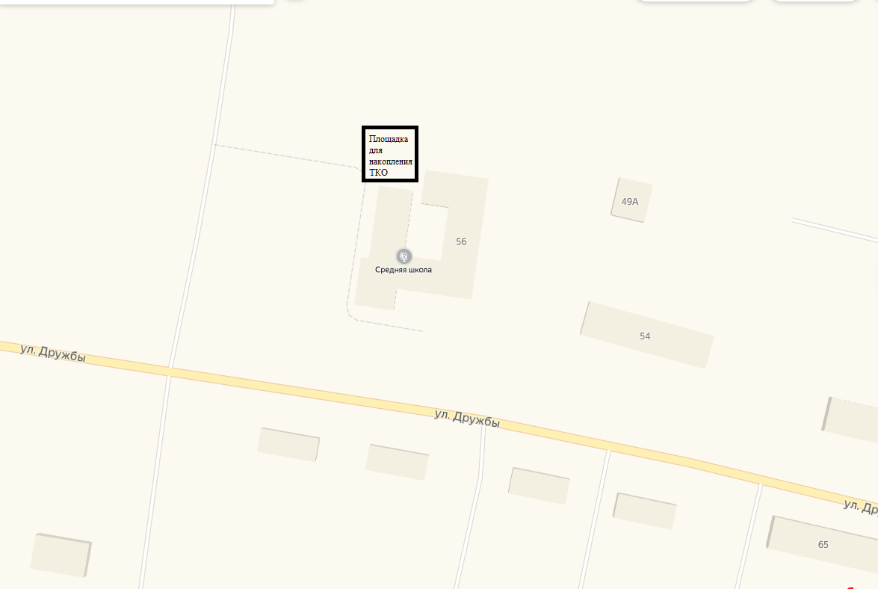

Площадка № 5, ул. Дружбы, д. 56

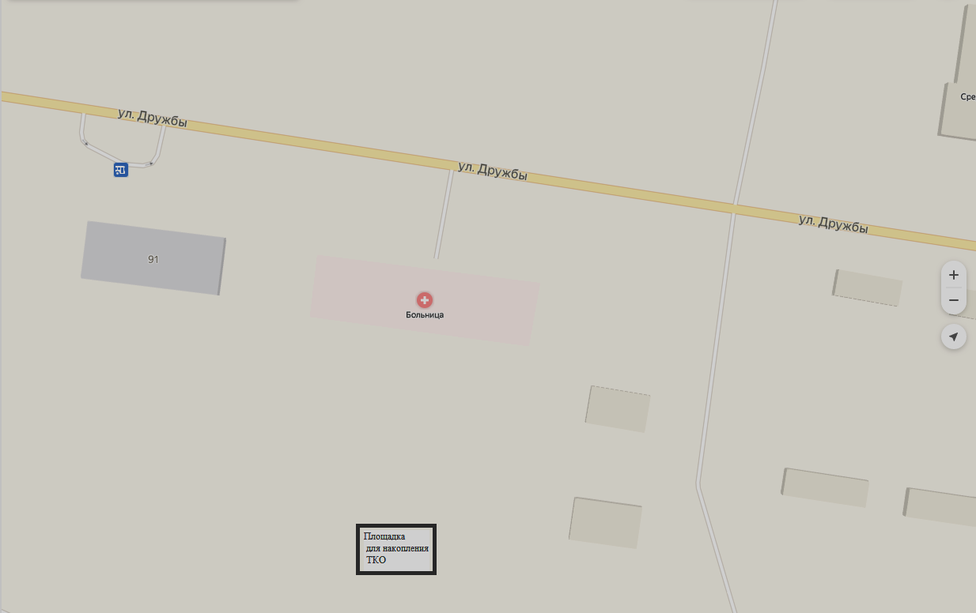

Площадка № 6, ул. Дружбы, д. 89а

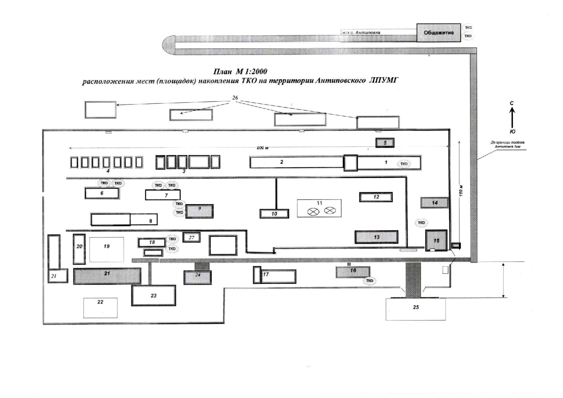
Площадки № 7-13, территория компрессорная станция Антиповка

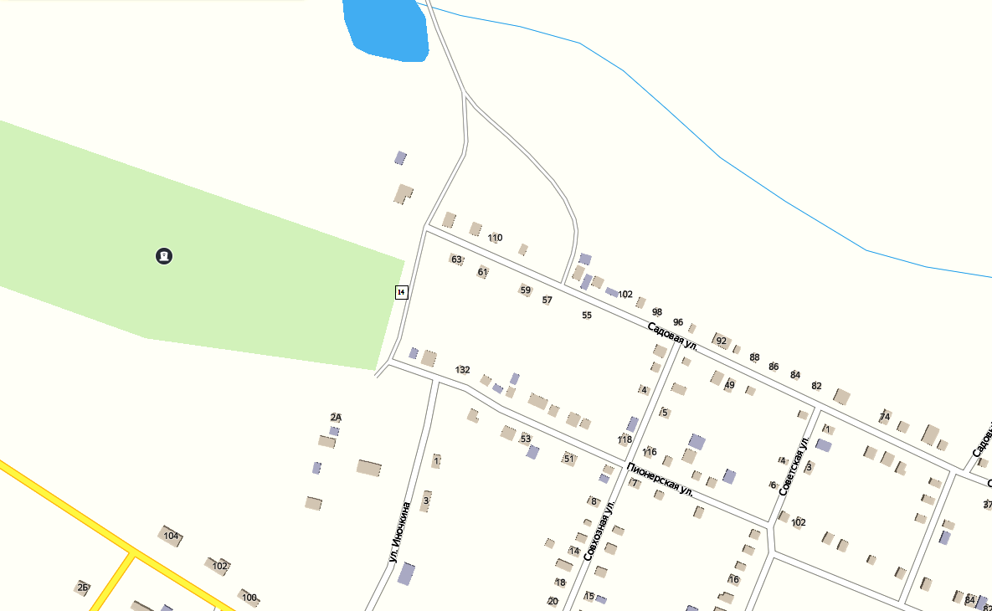

Площадка № 14, ул. Садовая, 80 м южнее д. 116

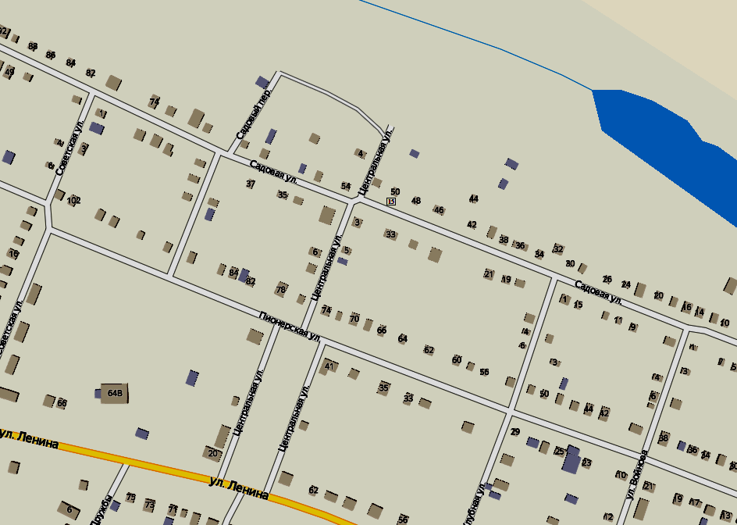

Площадка № 15, ул. Садовая, 15 м южнее д. 50

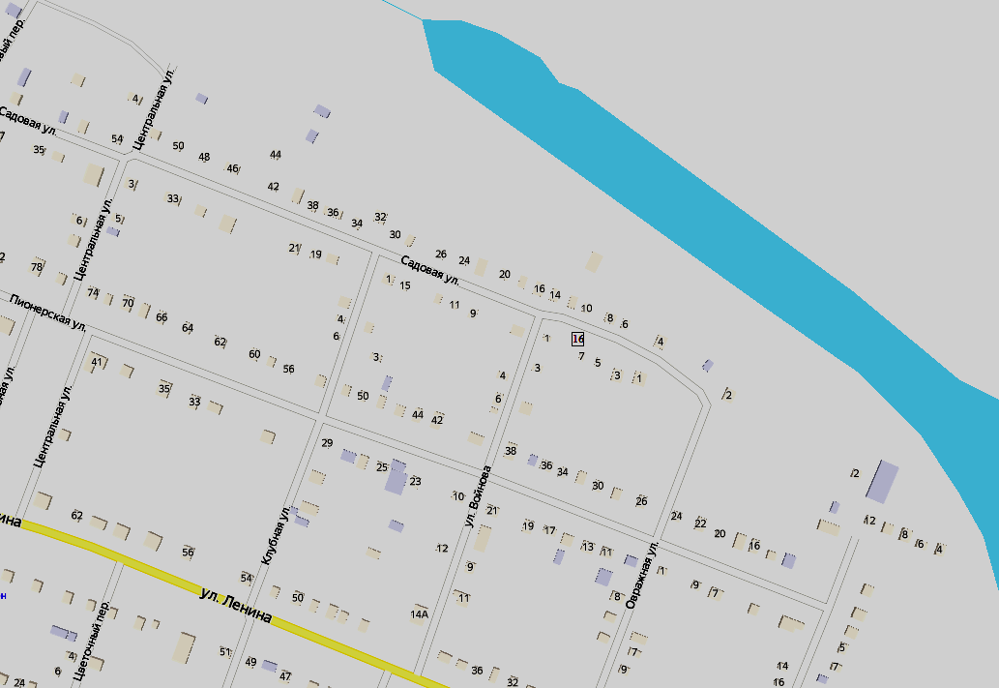

Площадка № 16, ул. Садовая, 13 м южнее д. 10

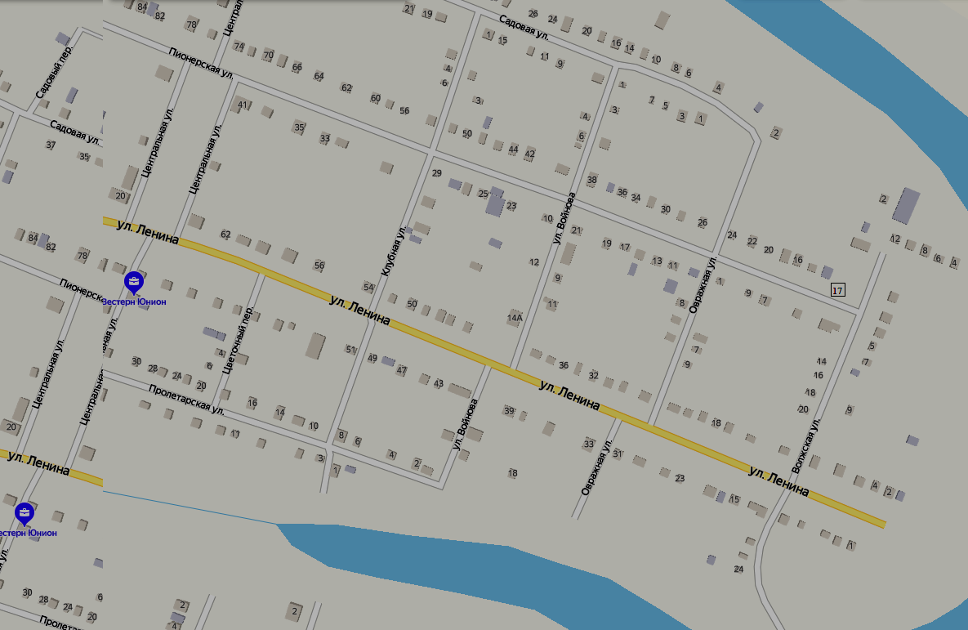

Площадка № 17, ул. Пионерская, 20 м

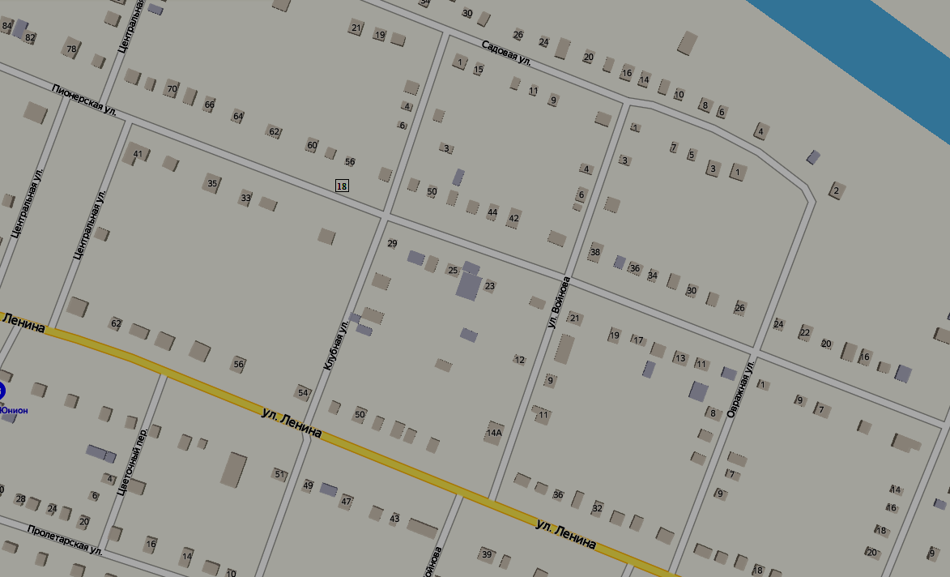

Площадка № 18, ул. Пионерская, 15 м севернее д. 31

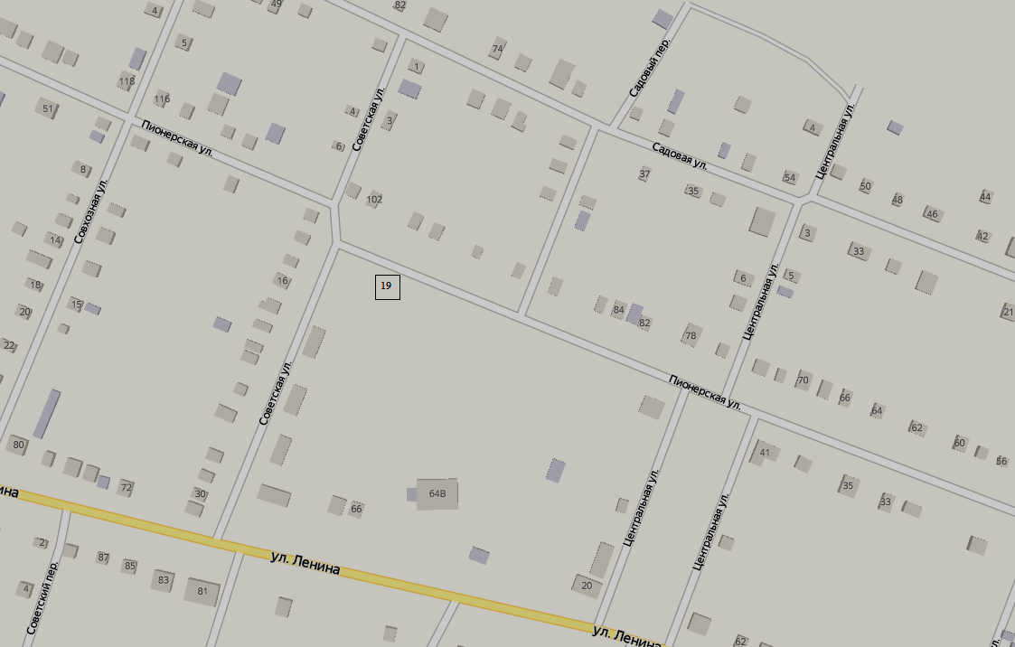

Площадка № 19, ул. Пионерская, южнее д. 98

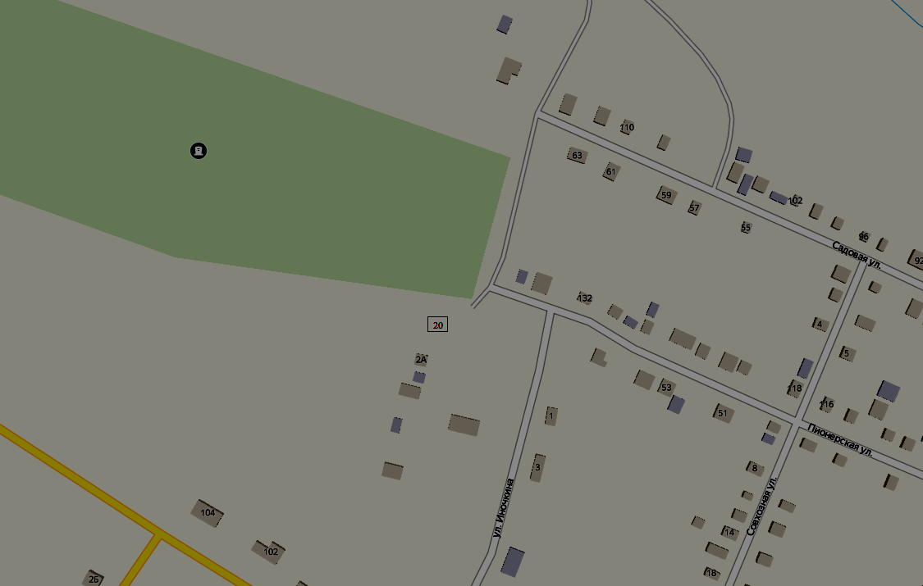

Площадка № 20, ул. Пионерская, 65 м юго-западнее д. 134

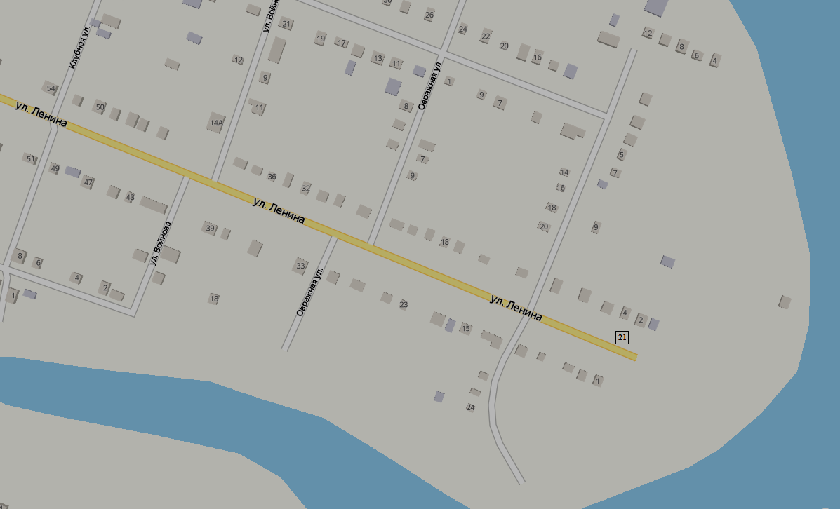

Площадка № 21, ул. Ленина, 40 м севернее д. 4

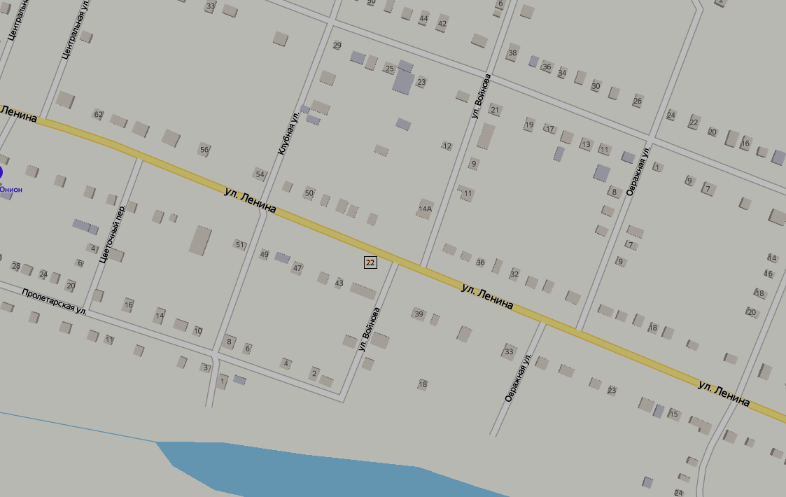

Площадка № 22, ул. Ленина, 30 м южнее д. 42

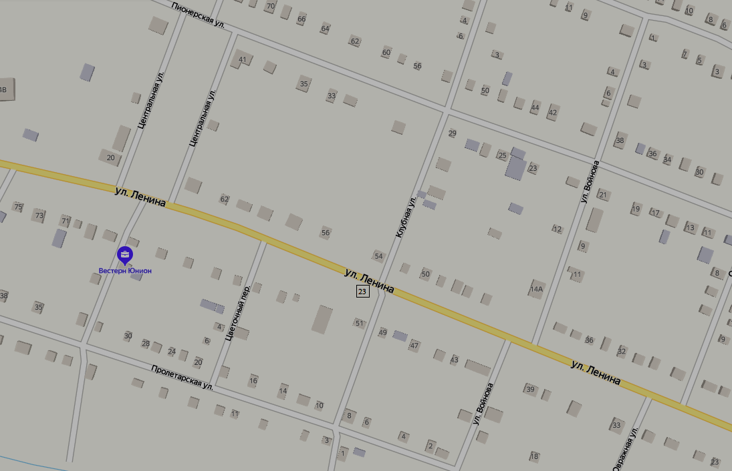

Площадка № 23, ул. Ленина, 25 м южнее д. 54

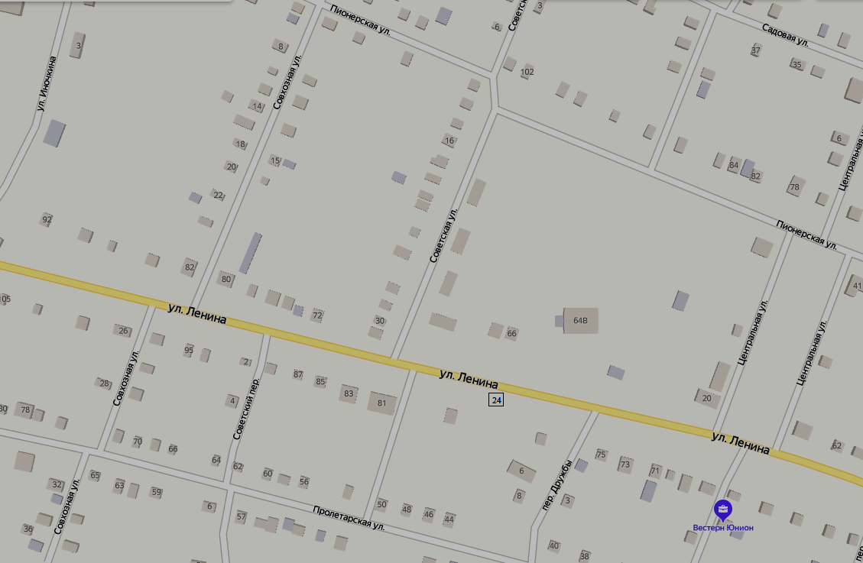

Площадка № 24, ул. Ленина, 50 м южнее д. 66

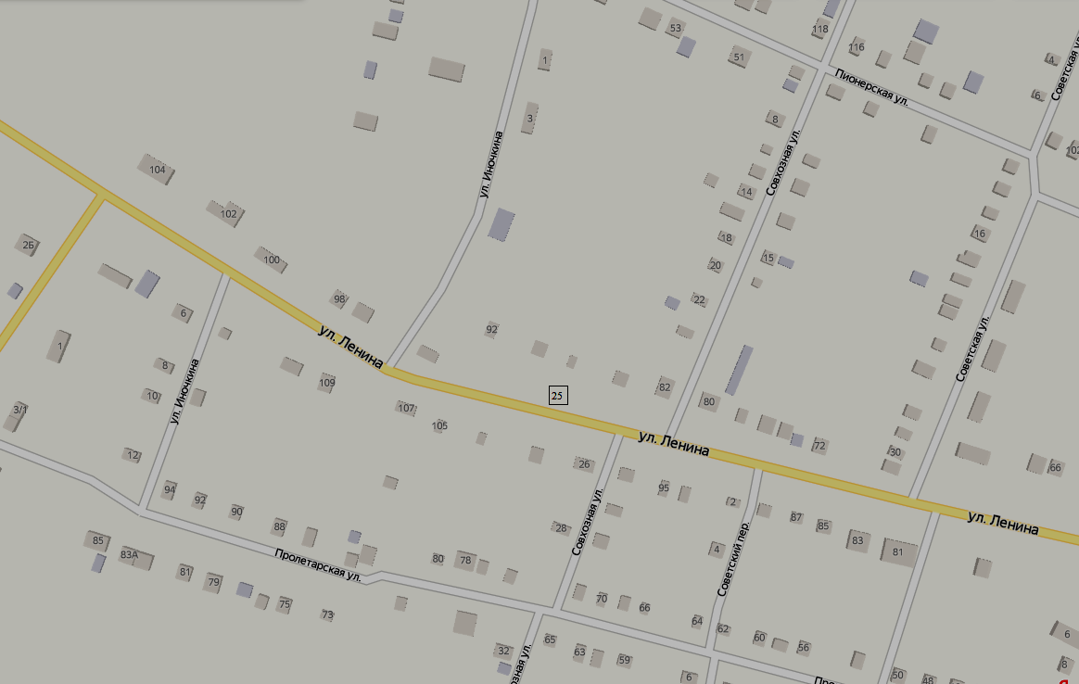

Площадка № 25, ул. Ленина, 33 м южнее д. 88

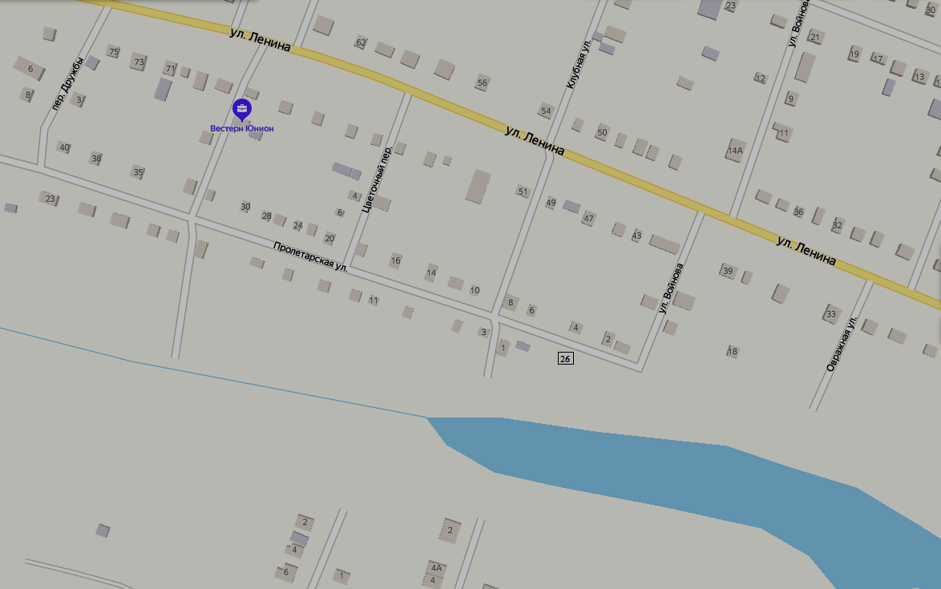

Площадка № 26, ул. Пролетарская, 15 м южнее д. 4

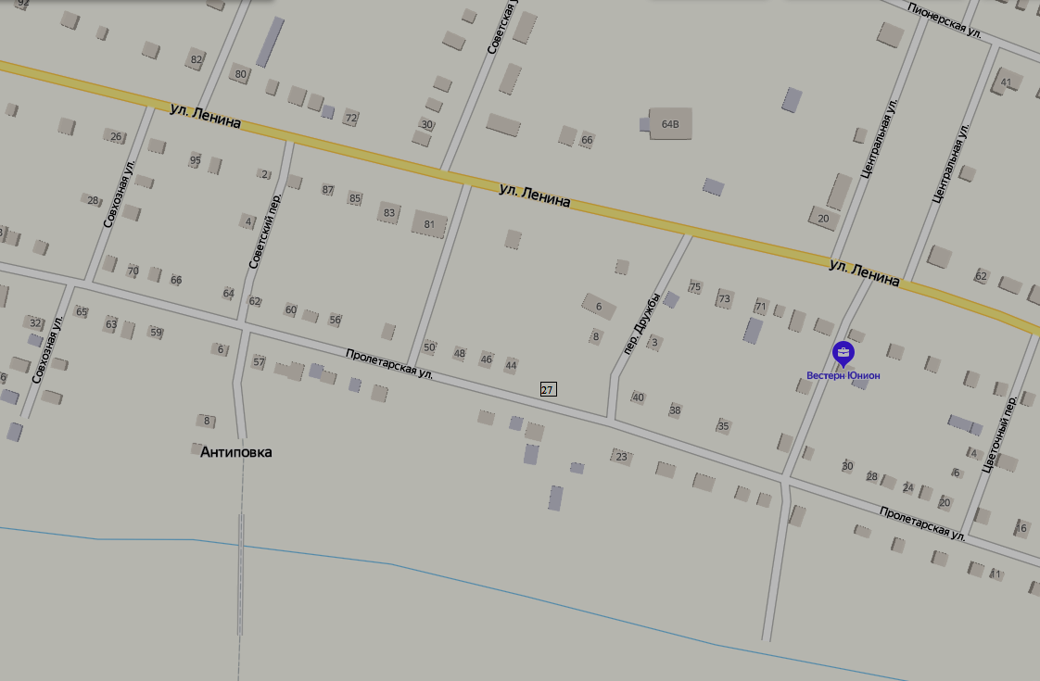

Площадка № 27, ул. Пролетарская, 30 м севернее д. 41

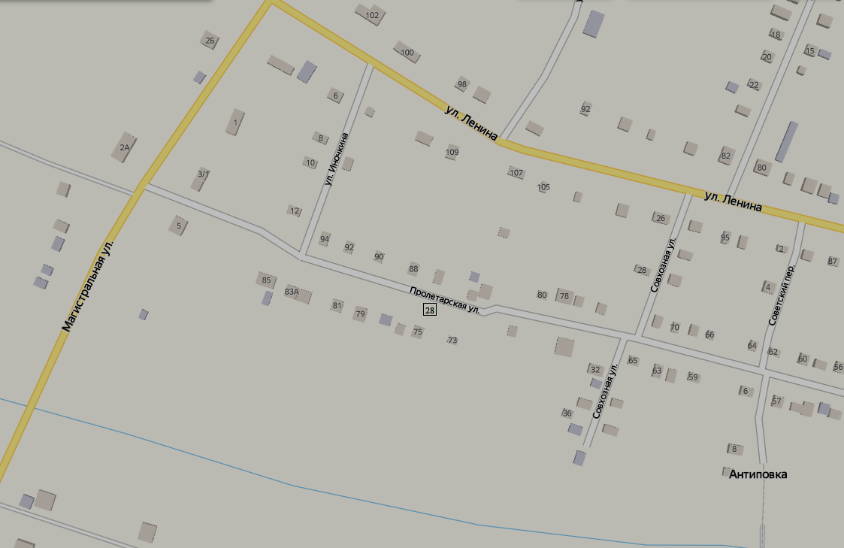

Площадка № 28, ул. Пролетарская, 30 м южнее д. 86

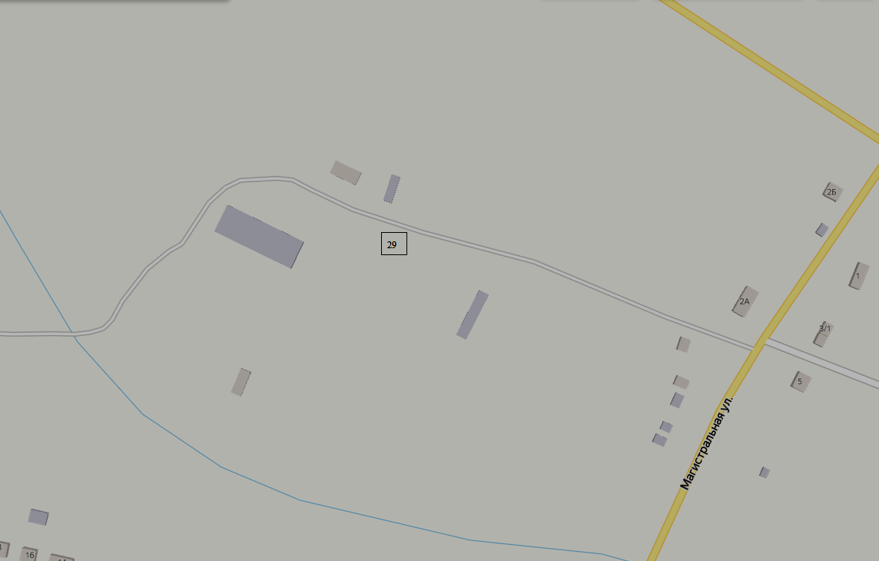

Площадка № 29, ул. Пролетарская, 50 м западнее д. 89

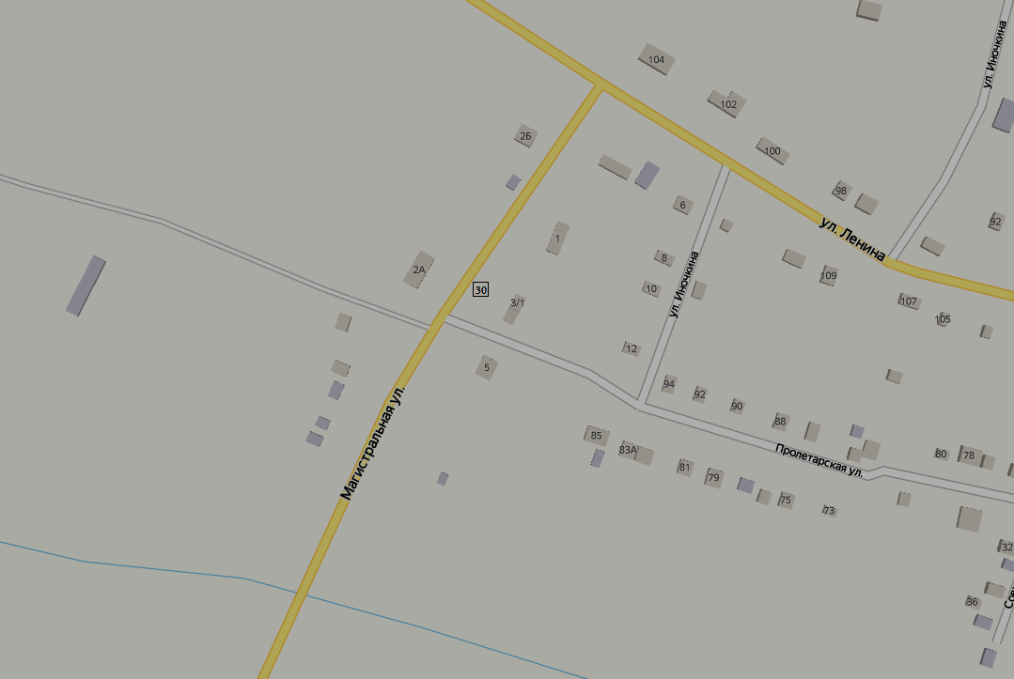

Площадка № 30, ул. Магистральная, 15 м западнее д.3

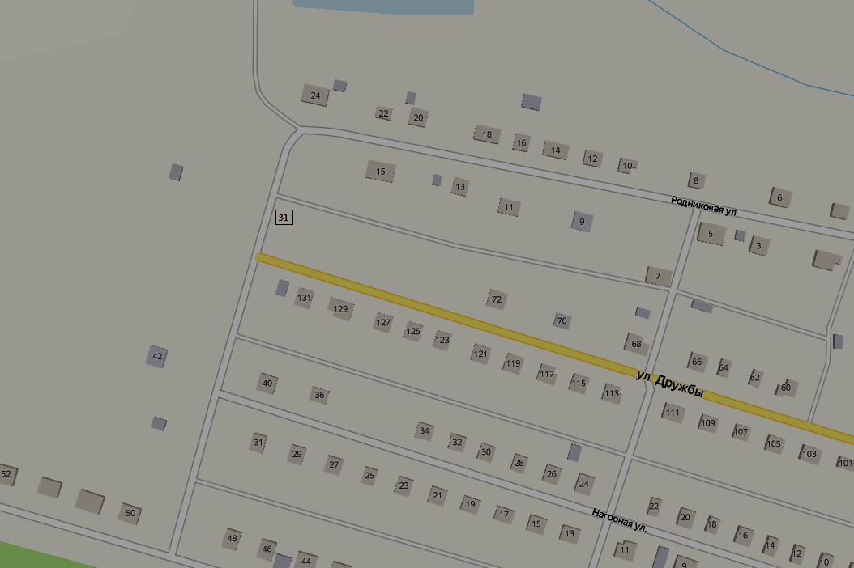

Площадка № 31, ул. Родниковая, 100 м южнее д. 24

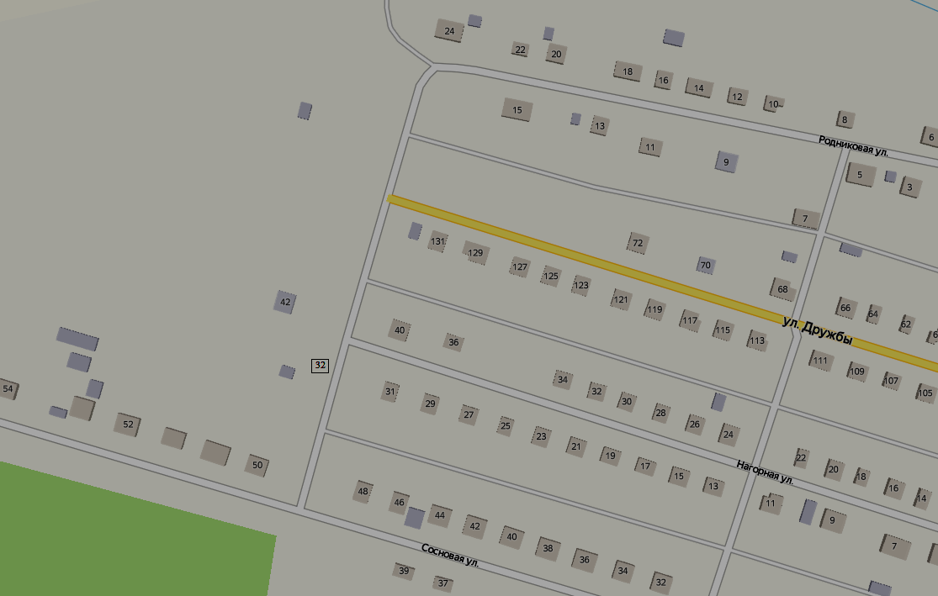

Площадка № 32, ул. Нагорная, 35 м западнее д. 31

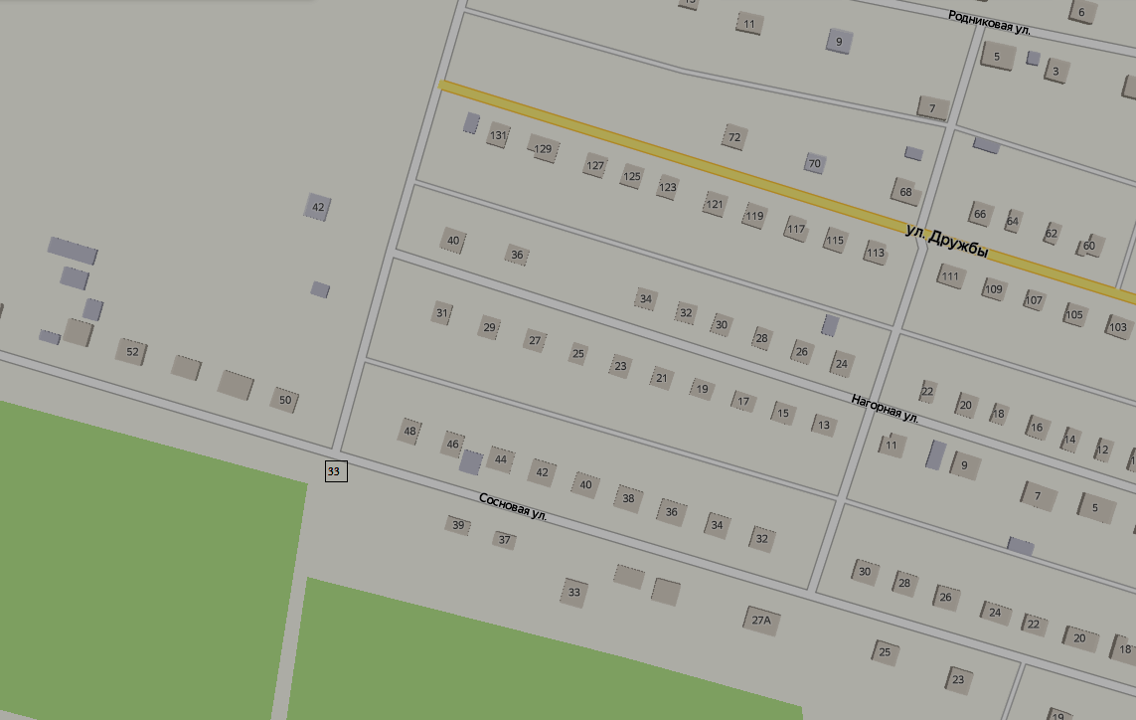

Площадка № 33, ул. Сосновая, 20 м южнее д. 48

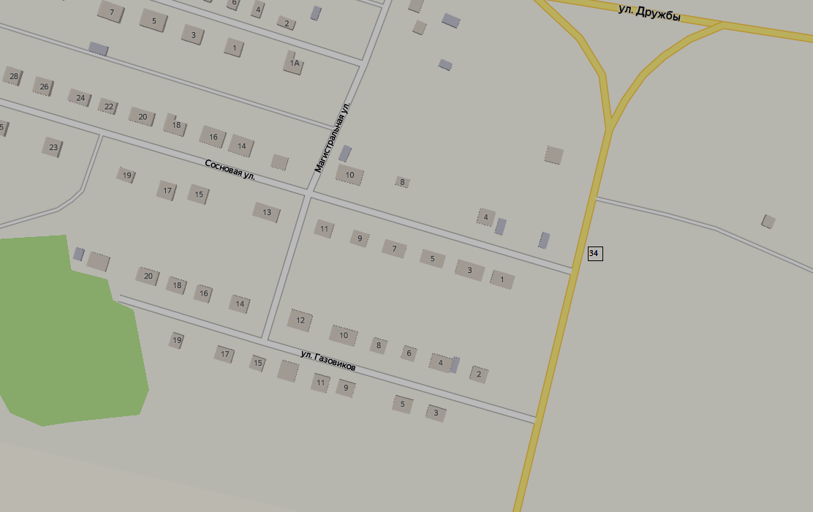

Площадка № 34, ул. Сосновая, 50 м восточнее д. 2

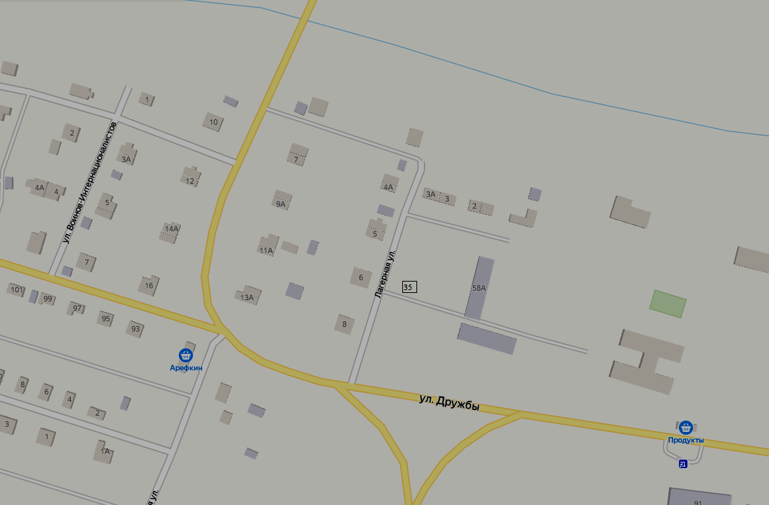

Площадка № 35, ул. Лагерная, 70 м восточнее д. 6

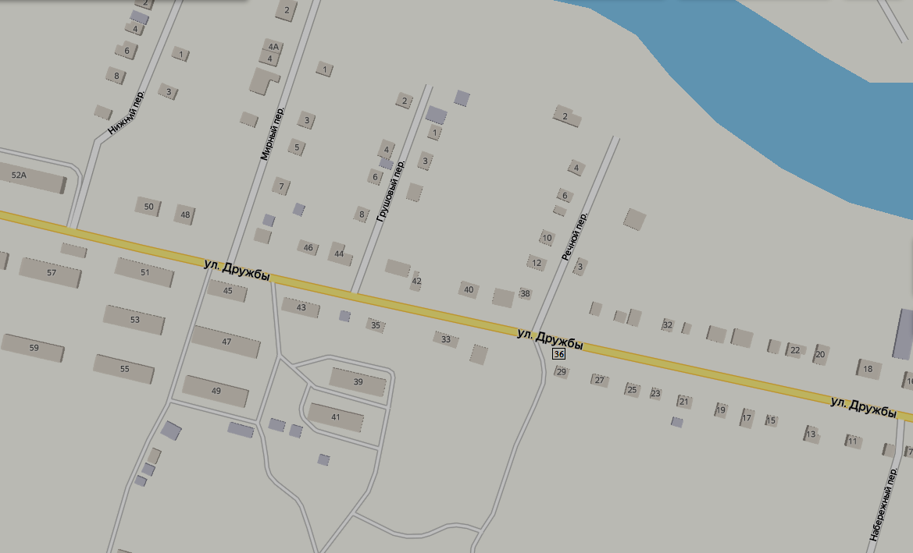

Площадка № 36, ул. Дружбы, 15 м северо-западнее д. 29

